**1.Màn Hình chính**





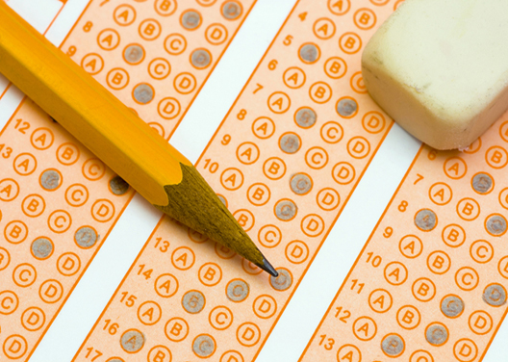

ĐẠI SỐ

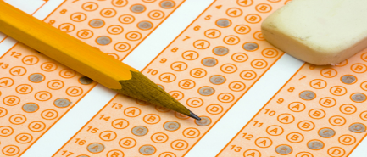

HÌNH HỌC



THOÁT RA

**2.Click->đại số hay hình học hiện ra menu**



Quay Lại

Quay Lại

Trắc Nghiệm Tổng Hợp

Trắc Nghiệm Theo Bài

Trắc Nghiệm Theo Chương

* Move chuột trên 2 item đầu sẽ hiên ra menu chọn bài học hay chương muốn làm trắc nghiệm🡺**hình thức menu chưa nghĩ ra**
* Trắc nghiệm theo bài ghi rõ tên bài (chia ra 2 group của đại số và hình học)
* Trắc nghiệm theo chương làm bài tập ôn tập chương
* Trắc nghiêm tổng hợp : lấy random các câu trắc nghiệm từ lúc học đầu tiên đến bài tập hiện h(mỗi user sẽ dc lưu thời gian đầu tiên học tập)

**3.Màn hình câu hỏi trắc nghiệm**

**Quay Lại**

**Tiếp Tục**

* Chú thích câu hỏi màu đỏ
* Chọn lựa…….?????

**4.Hết thời gian**

* 

Hết thời gian

!?!

* *Chú thích:thoát là quay lại trang chủ trắc nghiệm*

**4.Kết thúc test -> bảng điểm**



**Thoát**

**Xem Đáp Án**

**Đánh giá:**

**Số điểm:**

**5.Bảng đáp án**